Ime i prezime:

LABORATORIJSKA VJEŽBA 2: ISPRAVLJAČKI SPOJEVI

PRIPREMA ZA RAD U LABORATORIJU:

Zadatak 1: Nacrtati poluvalni spoj ispravljača i punovalni ispravljač sa dvije diode, te ih usporediti.

Zadatak2: Na punovalnom ispravljaču sa Graetzovim spojem objasniti filtriranje ispravljenog napona.

RAD U LABORATORIJU: I. POLUVALNI ISPRAVLJAČ
ZADATAK 1: Za poluvalni ispravljač sa sheme izmjeriti vrijednosti napona i struja uz razne vrijednosti kondenzatora prema danoj tablici.

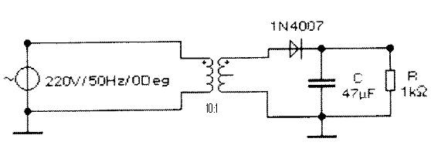
C(μF) | 47 | 100 | 470
U_{R}(V)
I_{R}(mA)
-1-

ZADATAK 2: Osciloskopom ustanoviti oblike napona ulaznog i izlaznog napona poluvalnog ispravljača za gora navedene vrijednosti kondenzatora. Izmjeriti napone brujanja. Nadocrtati shemu spoja sa potrebnim instrumentima.
NAPOMENA:
( Sve oscilograme crtati na poleđini stranice)

ZADATAK 3: Mijenjati vrijednosti otpora R , izmjeriti izlazni napon i struju, te odrediti napon brujanja za navedene vrijednoti otpor uz C=47 μF.

R(Ω) | 100 | 470 | 1k
U_{R}(V)
I_{R}(mA)

ZADATAK 4: Osciloskopom snimiti valni oblik napona bez priključka kondenzatora uz R=1kΩ, te zaključiti koja je uloga kondenzatora.

II. PUNOVALNI ISPRAVLJAČ:

Ponoviti zadatke 1,2,3,4 za punovalni ispravljač sa 4 diode.
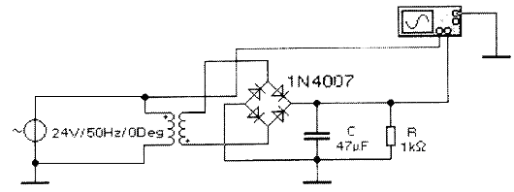
ZADATAK 1:

C(μF) | 47 | 100 | 470
U_{R}(V)
I_{R}(mA)

ZADATAK 2: (valne oblike nacrtati na poleđini stranice)

ZADATAK 3:

R(Ω) | 100 | 470 | 1k
U_{R}(V)
I_{R}(mA)
-2-

ZADATAK 4:

-3-

